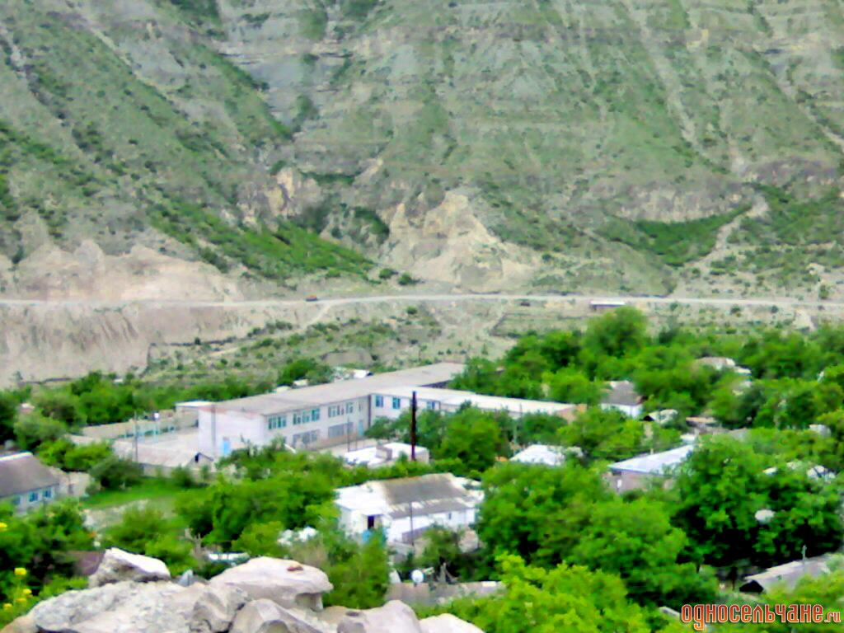
МКОУ
«Чиркатинская средняя общеобразовательная школа»

Исследовательская работа
на тему:
«История моей школы. Незабытые имена»

Работу выполнла
учитель истории
Гаирбекова Айшат А.

Чирката.

2017 г.
Аннотация.
Опыт показывает, что происходящие сегодня события начинают стираться из памяти. Постепенно исчезают источники, связанные с этими событиями. И если это в наших силах, мы должны успеть сохранить для будущих поколений всё ценное и достойное из сегодняшней жизни. Если не фиксировать события и явления «по горячим следам», то позже их изучение потребует много сил и времени. Фотосъёмка и описание событий, интервьюирование и участников, и очевидцев это важные средства документирования истории, в том числе и истории родной школы.

В истории школы Чиркатинской
Событий немало произошло,
А сколько людей она воспитала!
Сегодня и нам по наследству досталась
Прекрасная наша школа Чиркатинская.

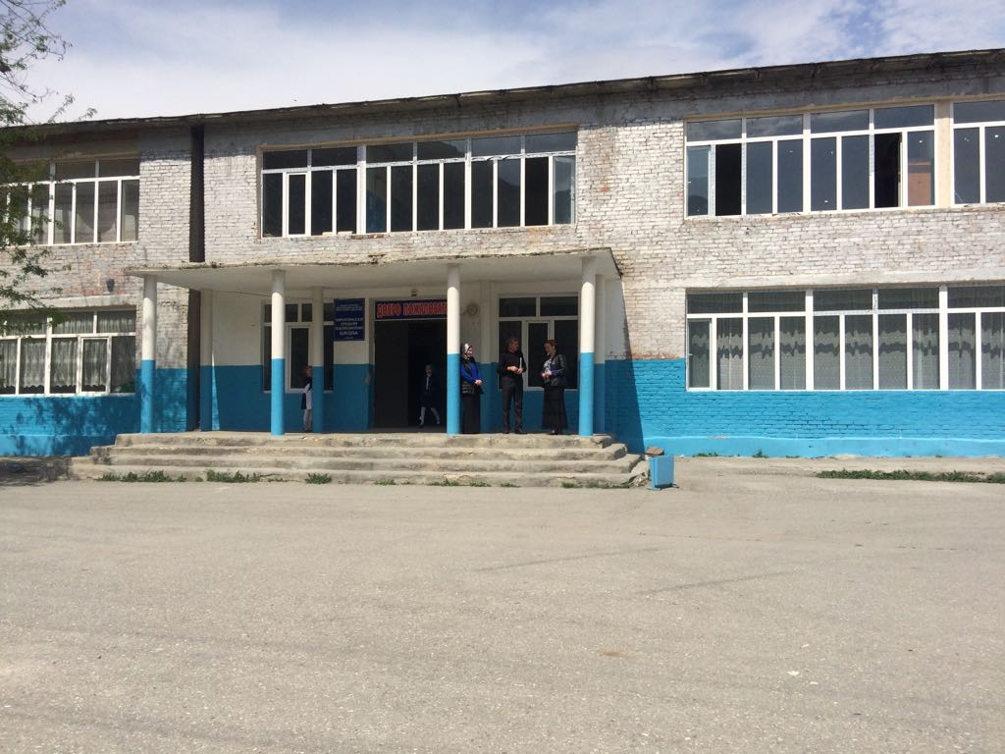

Содержание.

1.Введение.
а) актуальность темы.
б) тема исследования.
в) проблема исследования.
г) объект и предмет исследования
д) цели и задачи исследования.
е) методы исследования.
ё) практическое применение.

2.Основная часть.
а) фундамент образования – примечетские школы.
б) ликвидация безграмотности в Чирката.
в) старая и новая школа в Чирката.
г) наши учителя
д) гордость школы –выпускники.
е) традиции школы
3.Заключение.
4. Приложение.

Актуальность темы.
Данная тема даёт возможность пополнить фонды музеев, собрать материал и сформировать коллекции по истории своей школы. Незабытые имена, имена выдающихся педагогов, прославившие нашу школу, их судьбы и лица, эти люди подарили школе свой талант, любовь, умноженные на труд и высокий профессионализм.
Исследовательская работа призвана вспомнить этих замечательных педагогов, отдать дань уважения их педагогическому мастерству, а главное приобщить нынешних школьников к традициям школы, включить их в деятельность по сохранению историко-культурного наследия своей родной школы.
Среди селения нашего, как крепость ты стоишь
Сокровищница знаний, их множишь и хранишь
Школа Чиркатинская, дороже не найти
Для многих ребятишек открыла ты пути…

Тема исследования – «История моей школы. Незабытые имена».
Формулировка проблемы – мы что-то слышали об истории школы, но точных знаний у нас нет. Поэтому решили найти материалы об истории школы.
Объект исследования – школа
Предмет исследования – история школы, её современная жизнь.
Целью исследования стало – изучить историю моей школы, изучение документов о школе, исследование разных источников информации, встреча с учителями- ветеранами, чтобы знать каким было обучение в разные её периоды, кто учил и учится в нашей школе, создание презентации.
Задачи исследования – узнать этапы жизни и развития нашей школы . Обобщить и систематизировать собранный материал и ставить вниманию общественности, педагогов, школьников сведения из истории развития школы.
Методы исследования:
1) устный опрос
2) беседы
3) интервью
4) анализ
5) описание.
Практическое применение: материал работы можно использовать на уроках, внеклассных мероприятиях.
Образование всегда являлось неотъемлемой частью культуры любого села. Школа всегда занимала в населённых пунктах сельской местности одно из центральных мест, всегда была и остаётся колыбелью детства. В судьбе каждого человека есть своя школа, которая ведёт не только в страну знаний, но и учит жизни. Поэтому мне очень захотелось узнать историю возникновения школы в родном селе и донести её до всех. Тем более, что рядом с нами живут и трудятся учителя, биография которых начиналась вместе с рождением школы.
Учитель!
Пред именем твоим
Позволь нам
преклонить колени…
Каждый гражданин любой страны обязан знать историю своей родины. История изучения родного края неразрывно связано с изучением истории школы, в которой он обучается. Когда мы гордимся своей школой, своим селом, своими земляками, то мы чувствуем себя духовно богатыми, достойными людьми.
В своей работе я использовала сохранившие документы, которые много рассказывали о событиях того времени. Некоторые сведения были получены от очевидцев тех давних событий. Провела исследование, изучая фотографии. Узнала много!
Фундамент образования – примечетские школы.

Чиркатинцы издревле славились тягой к знаниям, ещё в начале 19 века в селе было мусульманское учебное заведение, где можно было получить хорошее по тем временам образование. Обучались здесь мутаилы из разных аулов Дагестана, среди которых можно упомянуть имамов Дагестана Гази-Магомеда и Шамиля. Здесь в своё время учились классики аварской поэзии Махмуд из Кахахаб росо, Чанка из Батлаича, Гамзат Цадаса и другие.

Ликвидация безграмотности в Чирката.
Начало светскому образованию было заложено в 20 – е годы 20 столетия, когда в наиболее крупных сёлах были открыты пункты по ликвидации безграмотности, так называемые ликпункты, ликбезы. В ликбезы люди принимались без ограничения возраста. В последующем пункты были переименованы в начальные школы.
Старая и новая школа в Чирката.
Школа в Чирката открылась в 1929 году. Прозвенел первый звонок. Скорее всего это был медный колокольчик, поскольку эра электричества ещё не началась. Школьные классы и коридоры отапливались дровами, а освещались керосиновыми лампами. На мерцание этих ламп, как на свет маяка спешила сельская детвора в родную школу. Здесь обучалось 55 учащихся, из которых 17 девочек. Обучали детей три педагога. Первым русским учителем в Чирката был Сое Виктор Иванович. Когда началась война, он ушёл на фронт добровольцем. И следы его затерялись. С фронта он прислал своё фото любимому ученику Расулову Магомеду. На петлицах солдата были написаны буквы ЛВТУ. Эти буквы помогли школьникам найти следы своего учителя. Оказывается, он был курсантом Ленинградского военно-топографического училища. До самой его смерти школьники переписывались с ним. Для ликбезов отводились помещения, отобранные у кулаков. Затем в центре села построили школу. И преподаватели были русские.
Наши учителя.
Чиркатинцы с благодарностью вспоминают имена русских учителей Ерёменко Нины Ивановны, Самарцевой Екатерины Алексеевны, Бичук Ангелины Григорьевны, Артамоновой Галины Ивановны, Жадёновой Нины Ивановны, Тесля Евдокии Ивановны, Анна Сергеевна, осетинок Хидировой Дарьи Алексеевны, Темировой Галины Аслангегеревны, Жолобова Валентина Михайловна, Сабина Валентина и многих-многих других. Мы бережно храним их память, со многими до сих пор поддерживаем связь.
Достойны памяти и первые учителя из местных, это Мирзаев Муртазали, Магомеднурова Суайбат, Саадулаева Айханум, Сулейманова Ашаэбел, Алиева Загра, Магомедова Ашаэбел Пашаевна, Абакаргаджиев Магомедзагид, Хайбулаев Гасан, Магомедов Гаирбек, Гаджилабазанов Магомед. В школу на работу привлекались люди, окончившие семь и четыре классов. Но работа в этой связи не ослаблялась; с них спрашивали также строго и по всем статьям.
В нашей школе замечательной
Все учителя важны!
Но наши руководители
Здесь особенно нужны!
Ведь они как капитаны
Школьных классов - кораблей
И ведут свою команду
Через тридевять земель.

На протяжении многих лет школой руководил Шихмирзаев Магомед из Тлярата. Он, как говорится, институтов не кончал, но был талантливым организатором и умелым руководителем. Он руководил школой 1929 года по 1953 год. М. Исмаил из Согратль с 1954-1955 годы, Сиражудинов Магомед из Гоцатля с 1955-1956г., Давудов Магомед из Тлярата 1956-1957 г., Магомедалиев Магомеднур из Аргвани 1957-1958 г., Кадилаев Магомед из Читли 1958-1960г. Сельчане с благодарностью вспоминают Гаджимагомедова Гаджиява из Килятли, руководивший школой почти 10 лет. При нём школа преобразована в восьмилетнюю. Он был одним из первых дипломированных математиков района. Магомедов Тажудин из Аргвани в1968г, Магомедбеков Хункар из Тлярата с 1968-1972 г., Пашаев Шайихмагомед 1972-1981 г В годы, когда школой руководил Пашаев Шайихмагомед, школа была на пике своей славы. В те годы здесь обучались дети почти из всех сёл района, и из многих сёл соседних районов. Школа была, безусловно, лучшей в районе и одной из лучших горных районах. В течение ряда лет школой руководили Гимбатова Айшат , Абдуразаков Магомед, Ибрагимов Ибрагим, Магомедов Курахма. Завучем при Шихмирзаевом Магомеде был Ибрагимов Рамазан - один из первых учителей с высшим образованием в районе. В течение ряда лет школой руководили Гимбатова Айшат, Абдуразаков Магомед, Ибрагимов Ибрагим, Магомедов Курахма. В настоящее время в школе 258 учащихся, работают 43 педагога. Директором школы является Магомедов Магомед Алиевич, Завучем – Гаджимагомедов Магомеднаби.
Завучем при Шихмирзаевом Магомеде был Ибрагимов Рамазан из Гоор с 1953-1956 г. - один из первых учителей с высшим образованием в районе. Около 15 лет завучем школы работал Магомедов Сайгидбатал из Инхо 1956-1970 г.. Он помогал становлению молодых учителей, умел оказывать практическую помощь в выходе из сложных педагогических ситуаций. После Сайгидбатала завучем школы стал Магомедов Рамазан 1970-1984 г., кандидат филологических наук, единственный учёный работавший в школах района. Также завучами работали Алиев Магомедхабиб, Гимбатова Айшат, Магомедов Магомед Алиевич.
После землетрясения 1970 года представители братской чеченской республики в нашем селе построили двухэтажное кирпичное здание городского типа со спортивным залом. И переезд в новую школу для сельских детей было огромной радостью. «Это была не школа, а мечта!» - вспоминают выпускники школы.- всё было новое, красивое. А какой простор!!! Светло, просторно, чисто… Спасибо строителям!
И в новую школу быстро потянулись учителя. За неимением кадров на местах молодые специалисты по направлению приезжали в школы разных районов. Такими были Абдурахман Гимбатович со своей супругой М. Зайнаб А. из Сивуха начальные классы, Набиев Магомед из Тлярата математик, Магомедов Алиасхаб из Мехельта математик, Сайгиднуров Муртазали из Инхо химия, Абдулганиев Ниязбег из Тлярата история, Бартимирзаев Али из Ингиши рисование, Жамалдинов Магомедгази из Аргвани нач. классы, Шарапудинов Хасай из Тлярата пионервожатый, Магомедов Жабраилгаджи из Инхо физкультура, Исмаилов Корголи из Игали физкультура, Аминат Гаджиевна из Согратль родной язык, Казиев Гамзат из Чиркея родной язык, Шихмирзаев Гаджи из Тлярата начальные классы, Айшат Хуршиловна из Хунзаха математик, Кайтмазов Магомед из Хунзаха, Ханзада.
И специалисты из нашего села тоже работали в разных населенных пунктах Дагестана в таких как Ахсуб, Данух, Артлух, Аргвани, Первомайске, Цилитли, Игали, Шабдух.

Время быстро летит,
Пролетают года, словно птицы…
На уроки спешим –
Часу нет оглянуться назад.
И редеют ряды,
Не встречаем знакомые лица:
Рядом нет больше Вас,
Боль таится слезою в глазах.

Вы своим мастерством и любовью
Охотно делились,
И ступени у школы по-прежнему
Помнят все Ваши шаги.
Вы лампадой любви
Нашу юность осветили,
Ну, а сами совсем незаметно
На небо ушли.

По ступеням- годам
Поднимались Вы, сил не жалея,
Чтоб детей вверх вести,
Не оставив внизу никого.
И умолкло навек
Беспокойное сердце,
Так, как Вы, никогда,
Никогда не жалели его!

Но тепло его мы
Сохраним в своих душах навеки,
Ведь любовь и призвание не умрут никогда,
А учительский труд
Означает бессмертье.
Будет вечна Земля,
Если память пройдёт сквозь года!

Светлая память дорогим учителям, которые всю свою жизнь посвятили нам, своим ученикам…

Шихмирзаев Курбангаджи Ибрагимович (историк) , Шихмирзаев Ибрагим Ибрагимович учитель нач классов,учитель труда и географ), Пашаев Абдулкадыр Магомедович, Набиев Омар Набиевич (физика и математика), Магомедзагидов Муху Абакарович(физика), Магомедова Патимат Ахмедовна ( начальные классы), Абакаргаджиев Магомед Магомедзагидович (английский язык), Султанмагомедов Султанмагомед Магомедрасулович(физкультура), Гаджиев Гасан Гаджиевич (родной язык), Магомедов Гамзат Магомедович (начальные классы), Магомедгаджиева Марьям Раджабовна (русский язык и литература), Омарова Чакар Магомедовна ( русский язык и литература).

У каждого человека в жизни бывают разные жизненные обстоятельства. И в силу этих обстоятельств, в силу ряда причин расстались со школой. И вот их имена.
Алиева Патимат Магомедовна(начальные классы) , Абидова Хадижат Абидовна (начальные классы) , Магомедова Меседо Муртазалиевна (начальные классы) , Хадисова Умакусум Хадисовна (начальные классы) , Магомедова Шахрузат Магомедовна (биология), Магомедов Рамазан Магомедович (родной язык), Идрисов Хайбула Идрисович ( английский язык), Абдуразаков Магомед Тагирович (физкультура), Курбанов Магомед К.(математика), Магомедова Зульхижат Ясеновна (химия), Магомедова Хадижат Алимирзаевна (пионервожатая), Алимагомедова Айшат (русский язык и литература), Магомедова Фатима Абдулаевна ( начальные классы), Гимбатова Патимат Юсуповна (психолог), Ахмедханова Саихат Магомедовна ( начальные классы), Пашаева Раисат Пашаевна (биолог), Салихова Айшат Салиховна (начальные классы), Шихмирзаева Саида Магомедовна ( труд), Рамазанова Хурия М., Шихмирзаева Мадина Ибрагимовна (география), Абдулкадырова Заира Шейховна (пионервожатая), Магомедов Ахмед Мухтарович (арабский).
В селе ты не просто порядочный житель,
Ты лучший из лучших!
И спрос с тебя строгий,
И честь высока,
И доля твоя на селе нелегка.
В настоящее время в нашей школе работают замечательные педагоги Шихмирзаев Магомед Ибрагимович (машиноведение), Магомедов Магомедтагир Магомедович (математик), Набиева Рузмай Набиевна (английский язык), Гасанова Хурия Хайбулаевна (физкультура), Магомедова Саихат Магомедовна (русский язык и литература), Омарова Патимат Магомедовна (музыка), Шихабудинова Хадижат Абуязидовна (нач классы), Шамхалова Патимат Магомедоана (нач. классы), Магомедова Мадина Исаевна ( русский язык и литература), Магомедова Хадижа Басировна ( английский язык), Гимбатов Магомед Юсупович (русский язык и литература), Муртазаев Магомед Ахкубегович (история), Алиев Магомедхабиб Магомедович ( биология), Абакаргаджиев Камиль Гимбатович (химия), Шихмирзаева Нурсият Кумагаджиевна ( математика), Магомедов Гаирбег Сулеймановна (физика), Магомедова Галина Гамзатовна (нач классы), Магомедбакирова Мадина Гаджиевна (русский язык и литература), Шихмирзаева Рахима Ибрагимовна (нач классы) , Ибрагимова Айшат Ибрагимовна (информатика), Ибрагимова Аслият Ибрагимовна (нач. классы), Гаирбекова Айшат Ахмедовна (история), Магомедханова Заира Магомедовна (история), Магомедова Алписат Батирхановна (родной язык), Абакаргаджиева Айшат Магомедовна(нач классы), Магомедова Асият Магомедовна (воспитатель), Магомедова Заира Абдуразаковна (психолог), Магомедова Хадижат Рамазановна (родной язык ),Шарапудинова Меседо Шарапудиновна (русский язык и литература), Шамхалова Айшат Магомедовна (пионервожатая), Имранова Зайнаб Абдулатиповна (нач. классы), Гаджиева Ажиэбел Гаджиевна (воспитатель),Магомедова Ханума Магомедовна (социальный педагог), Пашаева Хабизат Пашаевна (воспитатель), Юсупова Самера Ахмедовна (физкультура) Омарова Зубаржат Абдурашидовна (библиотекарь), Магомедова Хамиз Магомедалиевна (английский язык), Ибрагимханова Зарема Ибрагимхановна (воспитатель), Султанмагомедова Сайгибат Магомеднуровна ( основы религии), Сайгитова Айшат Магомеднабиевна, Султанмагомедов Саид Султанмагомедович (физкультура).
У каждого из них уже накоплен богатый опыт работы в школе и каждый из них совершает, хотя и незаметный, но каждодневный подвиг, ведь главная их любовь школа, дети, их предметы, им они преданы всей душой.
В наши дни в школе работают такие мастера педагогического труда Заслуженная учительница РД Гимбатова Айшат, Почётный работник народного образования России Магомедова Галина, учителя «стотысячники» Ибрагимов Ибрагим и Магомедов Гаирбег, Отличник народного образования РД, Почетный работник образования РФ, Почетные работники народного образования РД Шихмирзаев Магомед Ибрагимович , Магомедов Магомедтагир Магомедович, Отличник просвещения Омарова Чакар Магомедовна, кандидат филологических наук Магомедов Рамазан Магомедович, Академик Международной Академии Авиценны Абакаргаджиев Камиль Гимбатович.
Ежегодно учителя нашей школы являются участниками и победителями профессиональных конкурсов разных уровней.

Гордость школы –выпускники.

Школа гордится всеми своими выпускниками, с волнением наблюдают педагоги за тем, как складывается судьба их бывших питомцев. Но есть особенная гордость – выпускники –медалисты. С 1976 по 1998 год школой подготовлено и выпущено 9 медалистов.
Ахмедов Магомед Идрисович (золото).- 1976 г.
Магомедов Магомедрасул Алиомарович (золото) – 1984 г.
Шихмирзаев Магомед Ибрагимович (серебро) 1992 г.
Пашаев Магомед Шайихмагомедович (серебро) – 1992 г.
Загидов Гаджидада Магомедович(серебро)-1992 г.
Салихова Эльмира Магомедовна (серебро) – 1997 г.
Магомедханова Заира Магомедовна (золото) – 1998 г.
Пираева Рашидат Пираевна (серебро) – 1998 г.
Магомедова Загидат Камиловна (серебро) – 1998 г
Трудно перечислить всех выпускников, ставших известными людьми, специалистами, просто хорошими мужьями, жёнами, отцами и матерями. Для них село стало жизнью, здесь родились и подрастают их дети.
Чиркатинцы по праву гордятся своими земляками: учеными, военными, медиками, педагогами, спортсменами…

Магомедов Абдулкарим – доктор физико-математических наук, профессор, Почетный работник высшего профессионального образования России. Заведующий кафедрой дискретной математики и информатики факультета математики и компьютерных наук Дагестанского государственного университета. Опубликовал около 140 научных работ, создал дагестанскую научную школу дискретной математики, под научным руководством Магомедова А.М. защищен ряд кандидатских диссертаций. Область научных интересов: теория функций, математическая кибернетика, теория графов, теория алгоритмов, компьютерная графика, программирование.

Магомедов Рамазан – кандидат филологических наук, исследователь творчества Махмуда из Кахаб росо, автор нескольких книг о происхождении аварцев, о происхождении языков Дагестанских народов, о сравнительном анализе языков мира с дагестанскими языками, автор 4-х изданных поэтических сборников.

Алиев Шамиль – кандидат физико-математических наук, программист, опубликовал около 10 научных работ. Область научных интересов: теория кодирования, программирование. Неоднократный чемпион Дагестана и кандидат в мастера спорта по международным шашкам.

Ахмедов Магомед – кандидат технических наук, заведующий лабораторией НПЦ «Подземгидроминерал» ОАО «Газпром», ведущий научный сотрудник Института проблем геотермии ДНЦ РАН, имеет изданных 90 научных трудов.

Амиралиев Али – кандидат медицинских наук, научный сотрудник Московского научно-исследовательского онкологического института им. П. А. Герцена, издано 12 научных трудов.

Абдусаламов Асхабали – кандидат филологических наук, первый и пока единственный чиркатинец-выпускник МГУ, научный сотрудник ИЯЛИ ДНЦ РАН, автор 25 изданных научных трудов.

Магомедов Магомед – ректор Кавказского светского института, кандидат философии и парапсихологических наук, с 1998 года академик академии «Авиценна» Президент Дагестанской региональной общественной организации «Академия Авиценна», в апреле 2011 г. награжден орденом Макаренко, присуждено почетное звание «Лучший педагог России», автор более 200 научных трудов.

Амиралиев Магомед – врач высшей категории, Заслуженный врач РФ, заместитель главного врача Орловской областной онкологической больницы, преподаватель Орловского государственного университета.

Алисултанов Эсенбулат – Заслуженный работник культуры России, заведующий постановочной частью Кумыкского музыкально-драматического театра им. А-п. Салаватова.

Алисултанова Эсмая Ибрагимовна – супруга Алисултанова Эсенбулата, за добросовестный труд в 1986 г. ей присвоено почетное звание «Отличник здравоохранения СССР», долгое время работала медсестрой Республиканской психиатрической больницы.

Ахмедов Абуталиб – инженер гидростроитель, Заслуженный строитель Дагестана, заместитель Генерального директора «Центральной Европейской алюминиевой компании» фирмы «Русал», работает в городе Никшич Черногории.

Расулов Камиль – начальник цеха завода «Стекловолокно», Отличник химической промышленности РФ.

Хабибов Абдула – полковник Советской Армии, служил в Тбилиси, Баку… Завершил службу в Самаре. Умер и похоронен там же.

Пашаев Абдулкадир – полковник Советской Армии, инженер строитель, служил в различных городах СССР, а также в Монголии. Под его руководством построены десятки военных аэродромов СССР и стран Варшавского Договора.

Шахмирзаев Камиль – майор авиации отслужил в разных точках страны от Калининграда до Сахалина. Три года служил в Лаосской Народно Демократической Республике в качестве военного специалиста.

Юсупов Магомед – кавалер ордена «Красной Звезды», афганец, ныне работает в органах внутренних дел.

Абулжанатов Багавудин – участник афганских событий, не раз сопровождал грузовики с продуктами первой необходимости для афганского народа.

Шихмирзаев Шарип – государственный таможенный инспектор Дагестанской таможни.

Шихмирзаев Мухтар – начальник миграционной службы т. Каспийск, майор внутренней службы, кандидат педагогических наук …

Набиева Заба – первая чиркатинка, получившая высшее образование, бухгалтер-экономист, долгие годы проработавшая главным бухгалтером колхоза…

Магомедов Муртаза – скалолаз «ЧиркейГЭСстроя», в апреле 1967 года он написал на скале надпись «Мы покорим тебя, Сулак!», очерк об этом труженике и его фото были напечатаны в журнале «Вокруг света» №5 за 1967 год.

Магомедова Айшат – агроном колхоза им Дахадаева, председатель Чиркатинского сельисполкома, делегат учредительного собрания аграрников России в Москве в апреле 1990 года.

Магомедханов Магомед – работал экономистом колхоза им Дахадаева, председателем чиркатинского сельисполкома, начальником МРИ ФНС России №15 по Гумбетовскому району, участник встречи налоговиков с Президентом России В. В. Путиным в Москве в феврале 2001 года.

. В Чирката с 1989 года функционирует Детско-юношеская спортивная школа. Воспитанники этой школы неоднократно занимали призовые места в республиканских, российских, европейских и даже мировых соревнованиях. В Детско-юношеской спортивной школе имеются секции вольной борьбы, бокса, волейбола, шашек и шахмат, спортивного туризма с охватом более 600 учащихся. С ними занимаются 44 педагогов, мастеров своего дела. Директором ДЮСШ является Шихшалаев Абдулмажид, сам спортсмен и опытный тренер-педагог.
Мы по праву гордимся бывшими нашими воспитанниками такими как:
Магомедов Магомед – мастер спорта международного класса, обладатель Кубка Мира по дзюдо в Грузии в 2010 году.
Магомедханов Магомедсаид – мастер спорта, чемпион России по вольной борьбе среди молодежи за 2008 год, призер чемпионата мира по вольной борьбе среди студентов в итальянском городе Турине в 2010 году.
Магомедов Шамиль – мастер спорта, серебряный призер Чемпионата мира по дзюдо среди молодежи в Болгарии 2010 году.
Традиции школы.
Наша школа является хранителем традиций бесценного педагогического опыта, накопленного прекрасными учителями за её почти вековую историю. И не удивительно, что большая часть педагогов нашей школы – это её вчерашние выпускники, идущие по стопам своих наставников.
Добрые традиции складывались у нас в школе. Наша школа – это центр взаимодействия как с родителями и местным сообществом , так и с учреждениями культуры, здравохранения, спорта. Школьные праздники, концерты, спектакли, спортивные мероприятия, общешкольные мероприятия такие как, «День птиц», «День матери», «День родного языка», «День знаний», «Последний звонок», «Золотая осень» «День победы», разные конкурсы – место семейного отдыха. Также на протяжении многих лет проводится весенний праздник очистки канала, проводятся субботники, разные акции , например «Чистый берег».
Невозможно забыть традиционные совместные поездки педагогического коллектива на отдых в лес, Хунзах, Гоор, Гуниб, Дербент.
Наша школа сегодня открывает перед обучающимися широкие перспективы, даёт большие возможности раскрыть свои таланты. Школа – это маленькая модель большого мира. В ней сосредоточены его противоречия, чаяния и надежды, Какой будет школа сегодня, таким будет мир завтра. Мы верим, что наша школа сделает мир лучше и чище.

Заключение.
Работая над исследовательской работой изучения истории школы, я проанализировала имеющие материалы и провела несколько встреч и бесед с учителями – ветеранами, тем самым узнала много интересного о школе и восстановила некоторые факты из истории.
Я пришла к выводу, что многим из нас неизвестно, где и как учились раньше, как строилась старая школа, когда построили новую двухэтажную школу, кто работал в те годы.
По истории школы в ходе исследования возникло много вопросов: и о количестве педагогов и какие педагоги раньше приезжали к нам работать, какие уроки они у нас вели.
Многое рассказали старые фотографии. Я считаю, что тема моей исследовательской работы актуальна. В последнее время всё больше внимания уделяется изучению родного края. Каждый гражданин своей страны должен знать страницы из жизни школы, где он учился, кто его учил и воспитывал.

